ACO VBR-Anschlussstück GM-X DN110x100/ KA-HT/GM-X

ACO Haustechnik

Eigenschaften

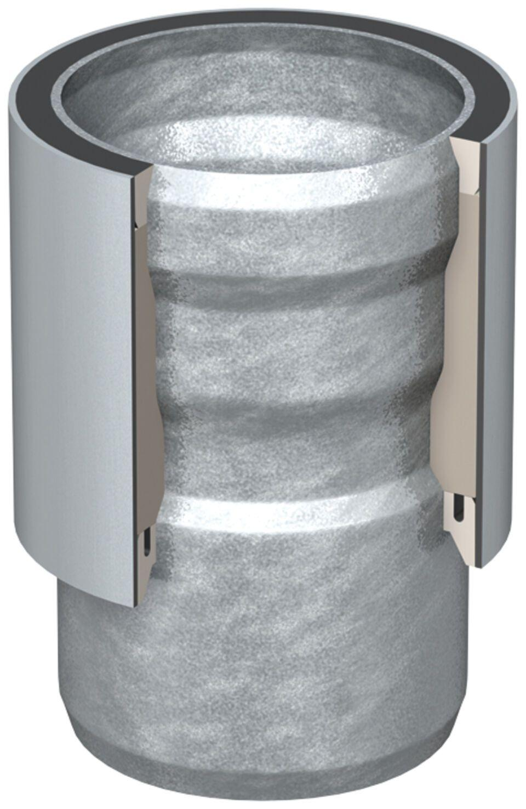

GTIN:

8590830703346

HAN:

0174.52.13